令和３年３月２５日

岸和田市建設部

公共建築マネジメント課長

岸和田工務店

現場代理人　岸　太郎

岸和田市立公共建築小学校改築工事(建築)

ＡＬＣ工事施工計画書

|  |  |
| --- | --- |
| 確認 | |
| 施　工  ㈱岸和田工務店 | 監　理  岸和田市公共建築  マネジメント課 |
| 印 | 印 |

目次

総則

１．１　適用範囲

１．２　作業の流れ

２一般事項

２．１　工事概要

２．２　ＡＬＣ工事概要

２．３（その他あれば、なければ消す）

３要求品質

３．１要求品質、設計仕様

４　施工条件

４．１　敷地条件

４．２　近隣条件

４．３（その他あれば、なければ消す）

５組織

５．１　組織

６工程計画

６．１　ＡＬＣ工程計画

７施工

７．１　施工方針

７．２　材料

７．３　養生その他

７．４　仮設計画

７．５（その他あれば、なければ消す）

８安全事項

９施工要領書

１．総則

１．１　適用範囲



この章は、ＡＬＣパネルを屋根(非歩行)、床、外壁及び間仕切壁に用いる場合に適用する。

１．２　作業の流れ



２．　一般事項  
２．１　工事概要

工事名　　岸和田市立公共建築小学校改築工事(建築)  
施工場所　　○○町  
設計　　〇〇建築事務所  
監理　　岸和田市建設部公共建築マネジメント課  
施工者　　一次下請けを記入

工期　　ＡＬＣ工事の施工体制台帳の工期

敷地面積　　１０，０００㎡

建築面積　　　１，０００㎡

延床面積　　　２，０００㎡

構造規模　　鉄骨３階建て

検査対応で

ここの内容数量がポイント

掘削深さ　　ＧＬ－１．５０ｍ

２．２　ＡＬＣ工事概要

|  |  |  |
| --- | --- | --- |
| 品目 | 内容 | 摘要 |
| 壁ＡＬＣ版 | ５６．２㎥ | t=120目地シール耐火目地充填とも |
| ＡＬＣ足元金物 | ２．９ｍ | L-65×65×6アンカープレート@600 |
| ＡＬＣ取付け金物 | １１．７ｍ | L-65×65×6アンカープレート@600 |
| ＡＬＣ壁開口補強 | １５．１ｍ | 縦材L-65×65×6 |
| ＡＬＣ壁開口補強 | ７．７ｍ | 横材L-65×65×6 |
|  |  |  |
|  |  |  |
|  |  |  |

３．　要求品質  
３．１　要求品質、設計仕様

（１）材質　ＪＩＳ　Ａ　５４１６の基準を満足する事  
（２）厚み１２０、縦張りロッキング工法、下地塗装工場処理パネル。

（３）構造耐力、耐久性、１時間耐火の耐火性能に問題のないこと。

４．　　施工条件  
４．１　　敷地条件

敷地状況及び建物配置は右のとおりである。

1. 北側道路は幅員４．０ｍで時間規制7-9　13-16の掛かっ  
   た東行きの一方通行である。東側道路は福音１２．０ｍの比較的広い道路である。搬入は東道路を使うこと。
2. 児童の通学路にあたり、規制時間中の搬出入は行えない

４．２近隣条件

（１）

北側は道路を挟んでスーパー、東側は道路を挟んで住宅地が広がり、南隣は保育園、西隣は住宅地となっている。  
（２）  
近隣協議により騒音、作業時間、休日作業は以下のように規制する。  
①騒音  
敷地境界において、60デシベル以下を目標とする。

②作業時間  
作業時間は8：30分から18：00までとする。

③休日

日曜日は全休とする。祝日についてはこの限りでない。

1. その他

隣接する保育園は9：00頃までは送りの保護者で混雑する時間帯となる。また、12：30から14：30までは午睡の時間となるので現場への出入りや作業に注意を要する。

５．　組織

５．１　組織

|  |  |  |  |  |  |  |
| --- | --- | --- | --- | --- | --- | --- |
| 監理体制 | |  | 施工体制 | |  |  |
| 岸和田市公共建築マネジメント課 | |  | ㈱岸和田工務店 | | 岸和田市立公共建築小学校改築工事(建築)作業所 | |
| 担当 | 古賀　万久 |  | 所長 | 岸　太郎 | 岸和田市○○町１－１ | |
| ℡072-423-9518 | |  | ℡090-0000-0000 | |  | |
|  |  |  |  |  |  |  |
| 工程管理 | 和田　一郎 |  | ㈱岸和田工務店 | |  |  |
| 品質管理 | 和田　一郎 |  | 主任 | 和田一郎 |  |  |
| 写真管理 | 下松　四郎 |  | ℡090-0000-0000 | |  | |
|  |  |  |  |
| ㈱岸和田工務店 | |
| 組積工事  担当 | 下松四郎 |
| ℡090-0000-0000 | |
|  |  |  | |
| 城北技研㈱ | |
| 職長 | 城北三郎 |
| ℡090-0000-0000 | |

６．　工程計画

６．１　ＡＬＣ工事工程計画

全体計画によりＡＬＣ工事の日程計画は次の通りである

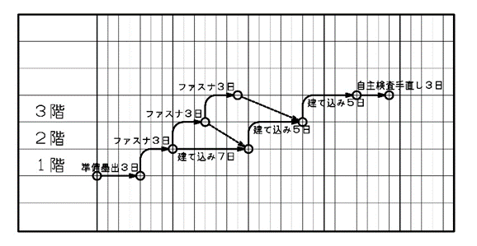



７．　施工

７．１　施工方針

本工事の構法を外壁は縦壁ロッキング工法、間仕切壁は間仕切壁ロッキング工法とする。

・耐風圧は正圧2,000Ｎ/㎡、負圧1,600Ｎ/㎡

７．２　材料

（1）製造所及び品名

（株）○○ＡＬＣ○○工場・工場下地処理パネルＪＩＳＡ5416規格品

（２）外壁パネル  
厚み１２０㎜

（３）内壁パネル

厚み１００㎜

（４）品質  
圧縮強度　３．０Ｎ/ｍ㎡以上  
密　　　度　４５０ｋｇ/㎡を超え５５０ｋｇ/㎡未満

（５）下地補強鋼材  
ＪＩＳ　Ｇ　３１０１（一般構造用圧延鋼材）　ＳＳ４００でＡ種さび止め２回塗りを行う。

（６）シーリング材  
変成シリコン２成形を２面接着で行う。

（７）耐火材

ロックウールｔ=２５（ＡＬＣ支持する鋼材は１時間の耐火性能を有する事）

（８）耐火目地材

ＪＩＳ　Ｒ　３３１１（セラミックファイバーブランケット）

ＪＩＳ　Ａ　９５０４（ロックウール保温板）

７．３養生その他

（１）欠損

パネルの巾又は長さ全体にわたりひび割れの有るものや補強鉄筋等が露出しているような構造耐力上問題の有るものは廃棄する。但し軽微な損傷や欠けについては補修して使えるものとする。

（２）その他養生  
工事完了後、防水、仕上げ工事を開始するまで適切な養生を施す。

７．４仮設計画

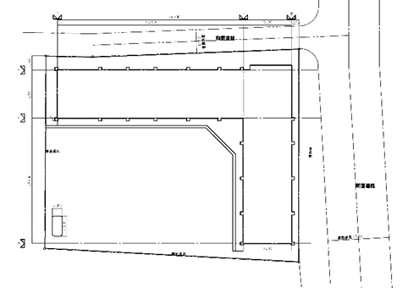

（１）搬入はＡゲートを使用する。

（２）車上より各階に設置された仮設ステージに２５トンラフティングクレーンにより揚重する。ステージの最大積載荷重は、〇〇トンである。（３）ステージの材料は、各階ｘ１－ｘ２、Ｙ４-Ｙ６通りの集積場に直ちに移動しストックする。

（４）パネルは輪木を配置して積み上げ保管するが〇メートルを超えて積み上げない。

**現場からの指示ポイント**

**仮設計画図の貼り付け等**

８．　安全事項

①使用機械の始業点検の徹底

②レッカー作業では、作業範囲内の立ち入り禁止の手徹底

などなど

**個々の現場の**

**特徴を反映させる**

９．施工用要領書

**施工要領書は**

**この施工計画書を基に**

**１次下請けが作成**

　　別紙